

|  |  |
| --- | --- |
| **Modelo** | KCM100HA + 005141N1 |

|  |  |  |  |
| --- | --- | --- | --- |
| **LIMITES OPERATIVOS** | | **CARACTERISTICAS CONSTRUCTIVAS** | |
| Líquido bombeado | Aguas residuales | Diámetro de impulsión | 4” |
| Temperatura máx. líquido | 40° C | Tipo de rodete | Monocanal |
| Paso libre de cuerpos solidos | 80 mm | Cierre lado bomba | Mecánico |
| N° máx. de arranques por hora | 15 | Cierre lado motor | Mecánico |
| Tiempo máx. de funcionamiento con boca cerrada y bomba sumergida | 2 min | Tipo de instalación | Vertical |

|  |  |
| --- | --- |
| **MATERIALES DE LA ELECTROBOMBA** | |
| Cuerpo de impulsión | Hierro fundido |
| Rodete | Hierro fundido |
| Anillo alojam. Rodete | Acero/goma |
| Cierre mecánico lado bomba | Carburo de silicio/ cerámica |
| Estator | Chapa magnética |
| Carcaza motor | Hierro fundido |
| Anillo elástico | Acero |
| Sujeta cable | Latón |
| Árbol con rotor | Acero inox/Chapa magnética |

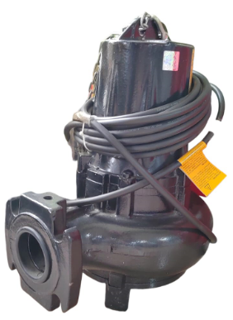

|  |  |
| --- | --- |
| **CARACTERISTICAS DEL MOTOR** | |
| Potencia nominal | 5.1 kW |
| Frecuencia nominal | 50 Hz |
| Tensión nominal | 380 V. |
| Protección | IP68 |
| Clase de aislamiento | H |
| Cierre mecánico lado motor | Cerámica/grafito |

|  |  |  |  |  |  |  |  |  |  |  |  |
| --- | --- | --- | --- | --- | --- | --- | --- | --- | --- | --- | --- |
| **MODELO** | | | **l/s** | 0.00 | 12.00 | 18.00 | 30.00 | 42.00 | 48.00 | 54.00 | 60.00 |
| **l/min** | 0 | 720 | 1080 | 1800 | 2520 | 2880 | 3240 | 3600 |
| **KCM100HA+005141N1** | **kW** | **HP** | **m³/h** | 0 | 43 | 65 | 108 | 151 | 173 | 194 | 216 |
| 5.1 | 6.5 | **metros** | **20** | **15.3** | **13.6** | **11** | **8.2** | **6.6** | **4.8** | **2.8** |